附件2
观摩项目内容及安排
一、东莞职业技术学院扩建项目
1.工地开放时间：12月30日（星期三）全天。（集中观摩时间约16:20分开始。）
2.工程地址：东莞职业技术学院（东莞市大学路3号石大公路）。
3.观摩内容：绿色建造、装配式建筑、BIM全过程应用，安全智慧工地、质量管理。
4.施工单位项目联系人：颜秋平，联系电话：18657214487。
5.导航设置地址：东莞职业技术学院（东莞市大学路3号石大公路），参会人员待会议结束沿学校外环路步行至东职院扩建项目工地。
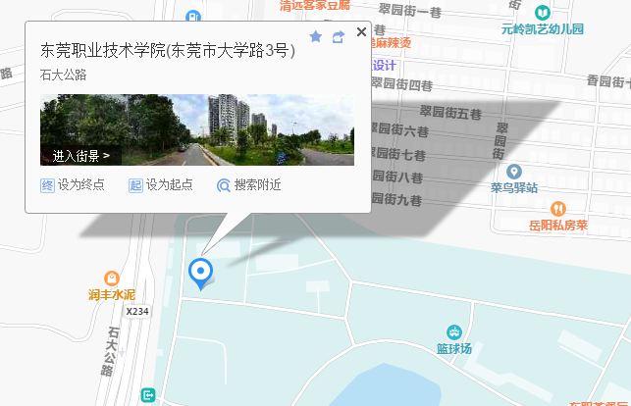
二.松山湖材料实验室一期工程（第一批）工地
1. 工地开放时间：12月30日（星期三）全天。
2.工程地址：松山湖材料实验室一期工程（第一批）项目经理部。
3.观摩内容：绿色建造、质量样板展示区、竣工交付样板、科技馆、科技成果展示等。
4.施工单位项目联系人：于德新，联系电话：18922245577。
5.导航定位地址：中国建筑第八工程局有限公司松山湖材料实验室一期工程（第一批）项目经理部
